**ПРОФИЛАКТИКА ИГРОВОЙ И КОМПЬЮТЕРНОЙ ЗАВИСИМОСТИ ДЕТЕЙ И ПОДРОСТКОВ**

С развитием компьютерных технологий и расширением рынка игрового программного обеспечения значительно увеличилось количество детей, увлекающихся компьютерными играми.

Виртуальный мир компьютерных игр, в которые играют дети, зачастую жесток и беспощаден, настроен враждебно к виртуальному герою. Сам же герой противостоит этому миру, имея для этого всё необходимое: силу, ум, знания, оружие, средства защиты и т.д. Ему приходится «убивать» компьютерных «врагов», а те, в свою очередь, пытаются «убить» его. Ребёнок или подросток, находясь, длительное время в такой среде, переносит законы игры в реальный мир: начинает чувствовать себя неуязвимым, считает, что большинство людей враждебно настроены, и мир в целом является более опасным, чем есть на самом деле. Такие игры для большинства детей и подростков служат поводом к неосознаваемому изменению своего отношения к миру, обществу, к себе самому, что в конечном итоге приводит к усилению дезадаптации, повышению уровня тревожности. В результате бесконтрольного времяпровождения у компьютера дети становятся излишне раздражительными, вспыльчивыми, эмоционально неустойчивыми.

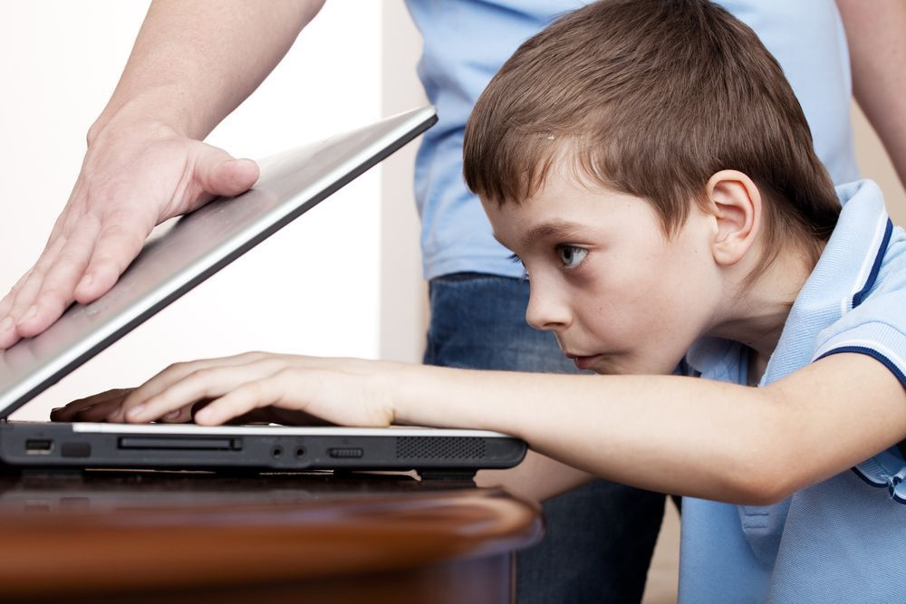

По результатам исследований специалистов американской Академии детских врачей, и досуг перед монитором изменяет мышление и восприятие детей, ведет к утрате способности к внутренней речи. Быстрая смена картинок является причиной того, что для маленьких компьютерных игроманов реальная жизнь как будто замедляется: они начинают скучать на уроках. Другая опасность чрезмерного погружения в виртуальный мир – потеря способности различать вымысел и реальность. В некоторых случаях это может привести к психическим расстройствам.

Родителям следует также уделять внимание тому, сколько времени ребенок тратит на просмотр телевизора. Просмотр телевизионных программ детям до двух лет не рекомендуется. Быстрая смена кадров на экране отрицательно воздействует на развитие мозга, который в этот период как раз учиться создавать образы. Телевизор весьма опасен: он лишает детей возможности избирательно направлять свое восприятие и память. Специалисты-психологи также связывают замеченный в последнее время рост речевых расстройств у детей с тем, что юные зрители проводят перед экраном гораздо больше времени, чем это допустимо.

**Возникновение компьютерной и игровой зависимости характеризуется следующими стадиями:**

* **Увлечённость на стадии освоения.**Она свойственна ребёнку в первый месяц после приобретения компьютера. Это необычно, забавно и чрезвычайно интересно. В этот период долгое сидение за компьютером не превышает одного месяца, а затем интерес идёт на убыль. Может произойти нормализация режима, при котором возникают паузы, когда ребёнок переключается на что-то более для него интересное. Но если выхода из данной стадии не происходит, то возможен переход во вторую стадию.
* **Состояние возможной зависимости.** Сильная погружённость в игру, пребывание за компьютером более 3 часов в день, снижение уровня учебной мотивации, падение успеваемости, повышенный эмоциональный тонус во время игры, негативное реагирование на любые препятствия, мешающие игре. В общении любимой темой становиться обсуждение компьютерной игры, происходит сужение круга общения, иногда нарушение сна и прочее.
* **Выраженная зависимость.** Ребёнок не контролирует себя, становиться эмоционально неустойчивым, в случае необходимости прервать игру начинает сильно нервничать, реагирует эмоционально или никак. В случае насильственного вмешательства в процесс игры, подросток может уйти из дома, много времени проводить в игровых клубах или у друзей. Неряшливость в одежде, безразличие ко всему, что не касается его увлечения, пропуски уроков, снижение успеваемости. Также становятся характерными тревожность и возбудимость, рассеянность, рассредоточенность внимания вне игровой деятельности. Очень сильно заметно угасание интереса к общению, происходит полная замена друзей компьютером.

Если ребёнок не получает квалифицированной помощи на данной стадии, есть опасность перейти в 4-ю стадию.

* **Клиническая зависимость.** Пребывание за компьютером до 16-18 часов в сутки. Периодическое расстройство желудка (без каких-либо диагностируемых диагнозов). Вероятнее всего, что молодой организм, таким образом, проявляет защитные реакции – боли и проблемы с желудочно-кишечным трактом. Наблюдаются серьёзные отклонения от нормы в поведении, реакциях, неадекватная эмоциональность либо заторможенность. Наличие импульсивности в поведении, истеричность, резкая смена эмоций в их крайнем проявлении. Отсутствие эмоционального и поведенческого самоконтроля.

Подросток начинает слышать голоса, команды, взгляд отсутствующий, пустой, потухший, потеря аппетита и интереса к жизни.  
Наступают необратимые изменения в мозге подростка. Нередко необходима изоляция и лечение, как при шизофрении. На данной стадии подростку необходима помощь квалифицированного психиатра, а психолог может выполнять только функцию диспетчера.

В процессе формирования компьютерной и игровой зависимости у детей четко просматривается причинно-следственная связь между недостатками в воспитании и наличием зависимости. Авторитарный стиль в воспитании, эмоциональный дефицит, педагогическая запущенность, отсутствие нравственных аспектов в воспитании, бездуховная атмосфера внутри семьи, разобщенность между родителями, а также так называемые телевизионные семьи – всё это приводит к уязвимости в развитии эмоциональной саморегуляции, низкой способности к быстрому восстановлению сил, неспособности контролировать свои чувства, лености, безответственности, социальной дезадаптации. Наличие таких результатов в воспитании детей должна насторожить родителей, т.к. в них кроется предрасположенность к различным проблемам, в том числе и к компьютерной зависимости.

Здоровое отношение к компьютеру возникает тогда, когда родители относятся к нему не как к демону и не как к средству спасения от трудностей воспитания, а всего лишь как к одному из бытовых приборов.  
**Компьютерная игра должна:**

1. Развивать.
2. Не содержать бранных слов и выражений.
3. Не формировать циничного отношения к действительности.
4. Не содержать агрессивной информации.
5. Не вызывать привыкания к боли, драматическим ситуациям.
6. Не учить противозаконным поступкам.
7. Не уродовать внешний облик человека.
8. Не содержать сексуальной тематики.

Цензуре родители должны подвергать и фильмы, которые смотрят их дети. Самый оптимальный вариант, когда родители оставляют мало времени своему ребёнку на игру в компьютерные игры, т.к. он занимается в спортивной секции, музыкальной школе, кружке и т.д.

**Некоторые правила техники безопасности для родителей:**

* Для детей 7-12 лет компьютерная норма составляет 30 минут в день, не чаще чем 1 раз в два дня.
* Для подростков 12-14 лет – можно проводить у компьютера 1 час в день.
* От 14 до 17 лет максимальное время, проводимое ребёнком за компьютером –1,5 часа в день.
* Взрослым нежелательно работать за компьютером более 3 часов в день.
* Необходимо иметь выходной день один раз в неделю, когда за компьютер не садишься вообще.

**СОВЕТЫ РОДИТЕЛЯМ ПО ПРЕДОТВРАЩЕНИЮ РАЗВИТИЯ КОМПЬЮТЕРНОЙ ЗАВИСИМОСТИ У ДЕТЕЙ**

Часто причиной возникновения компьютерной зависимости у детей и подростков становятся неуверенность в себе и отсутствие возможности самовыражения. В таких случаях родители должны поддержать ребенка и помочь ему разобраться с возникшими проблемами.  
Абсолютно неправильно критиковать ребенка, проводящего слишком много времени за компьютером. Это может только углубить проблему и отдалить ребенка от родителей.

Если ребенок страдает игровой завистью, нужно постараться понять его и в какой-то мере разделить его интерес к компьютерным играм. Это не только сблизит ребенка с родителями, но и увеличит его доверие к ним, а значит, ребенок с большей уверенностью будет следовать советам родителей и с большим доверием делиться с ними своими проблемами. Критика воспринимается ребенком, как отказ родителей понять его интересы и потому вызывает замкнутость и в некоторых случаях агрессию.  
Основной мерой предотвращения возникновения зависимости любого типа у детей является правильное воспитание ребенка. При этом важно не ограничивать детей в их действиях (например, запрещать те или иные игры), а объяснять, почему то или иное занятие или увлечение для него не желательно.

Рекомендуется ограничивать доступ детей к играм и фильмам, основанным на насилии. В то же время, если ребенок все же встретился с такой информацией нужно в доступной форме объяснить ему, почему такая информация для него опасна и почему он не должен стремиться узнать ее. Категорический запрет того или иного вида информации безо всяких объяснений только увеличит интерес ребенка к этой информации, а существование запрета сделает невозможным обсуждение проблемы между родителями и ребенком.  
Дети и подростки нуждаются в самовыражении. За неимением других средств выражения своих мыслей и энергии они обращаются к компьютеру и компьютерным играм, которые создают иллюзию реальности безграничных возможностей, лишенной ответственности. Такая иллюзия оказывает разрушительное действие на психику.

**Что делать, чтобы ребёнок не стал зависимым от компьютера?**

1. Родители должны познакомить своего ребёнка с временными нормами.
2. Родителям необходимо контролировать разнообразную занятость ребёнка (кружки, секции, широкие интересы).
3. Необходимо приобщать ребёнка к домашним обязанностям.
4. Прививать ребёнку семейное чтение.
5. Необходимо ежедневно общаться с ребёнком, быть в курсе возникающих у него проблем и конфликтов.
6. Родители могут контролировать круг общения ребёнка. Обязательно приглашать в гости друзей сына или дочери.
7. Родители должны знать место, где ребёнок проводит свое свободное время.
8. Учите своего ребёнка правилам общения, расширяйте кругозор ребёнка.
9. Необходимо научить своего ребёнка способам снятия эмоционального напряжения, выхода из стрессовых ситуаций.
10. Регулярно осуществлять цензуру компьютерных игр и программ.
11. Можно приобщить ребёнка к настольным играм, научить его к играм своего детства.
12. Не позволяйте ребёнку бесконтрольно выходить в интернет. Установите запрет на вхождение в компьютер.
13. Обсуждайте с ребёнком отрицательные явления жизни, вырабатывайте устойчивое отношение к злу, активное противостояние тому, что несёт в себе энергию разрушения, уничтожения, деградации личности.
14. Помните о том, что родители для ребёнка являются образцом для подражания. Поэтому сами родители не должны нарушать правила, которые установили для ребёнка (с учётом своих норм естественно).
15. Проанализируйте сами себя. Не являетесь ли вы сами зависимыми от табака, алкоголя, телевизора? Лучший рецепт профилактики зависимости у вашего ребёнка – ваше освобождение от своей зависимости.